BAB II

LANDASAN TEORI

Tinjauan Pustaka
Sebagai bentuk referensi atau panduan untuk perancangan ini, penulis menijau beberapa perancangan yang berhubungan dengan Media Promosi guna untuk mendukung perancangan media promosi TPQ Az - Zumar Desa Kalipare Kecamatan Kalipare Kabupaten Malang. Penulis menemukan beberapa jurnal dan buku diantaranya sebagai berikut:
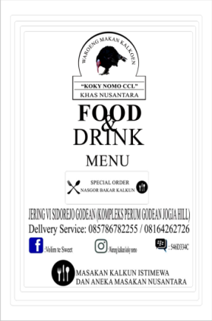
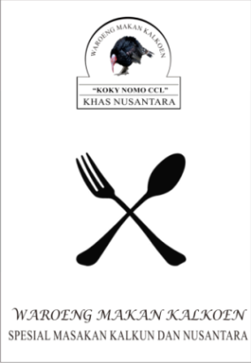
Jurnal yang pertama disusun petrus hari perdana dengan judul ‘’perancangan media promosi warung makan kalkun sebagai upaya meningkatkan brand recognition (2018)” pada jurnal tersebut membahas mengenai Warung Makan Kalkun yang merupakan usaha bisnis kuliner yang sedang viral di Jogyakarta dan sekitarnya. Berlokasi di Jering VI Sidorejo Godean Sleman Yogyakarta, berdiri pada bulan Juni tahun 2017. Jenis perancangan ini menggunakan data kualitatif dengan obyek penelitian Warung Makan Kalkun. Pengambilan data melalui wawancara,dokumentasi, observasi, studi literatur, studi kompetitor dan studi eksisting, kemudian dilakukan analisis dengan SWOT dan STP sebagai dasar perancangan desain promosi.

Gambar 2.1 Final Desain Media Promosi Warung Makan Kalkun
(Sumber: “perancangan media promosi warung makan kalkun
sebagai upaya meningkatkan brand recognition (2018)’’)
Jurnal yang kedua disusun Olyanti Samura dengan judul ‘’Perancangan Media Promosi Pariwisata untuk Daya Tarik Wisata Pemandian Muncul Banyubiru Kabupaten Semarang (2017)’’ pada jurnal tersebut membahas Pemandian Muncul yang merupakan pemandian kolam dengan air segar, alami yang mengalir dari sumber mata air pegunungan. Pemandian Muncul berlokasi di dusun Muncul, Desa Rowoboni, Kecamatan Banyubiru, Kabupaten Semarang, Jawa Tengah. Yang menambah daya tarik wisatawan berkunjung ke Pemandian tersebut antara lain banyaknya event yang di adakan di tempat wisata tersebut.
Metode yang digunakan, menggunakan analisis deskritif kualitatif yaitu penulis memberikan gambaran penelitian secara sistimatis dan jelas . Analisis ini berdasarkan pada data dari perpustakaan maupun hasil observasi di lapangan yang berbentuk dokumen, catatan-catatan dan foto dari lokasi pada waktu penelitian. Setelah mendapat data, dianalisis dengan menggunakan SWOT.
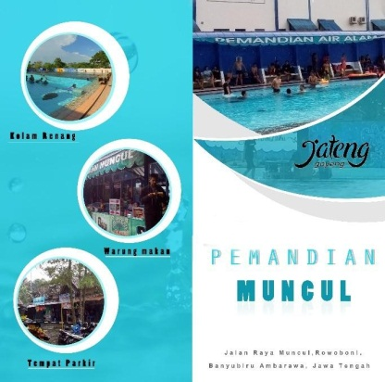
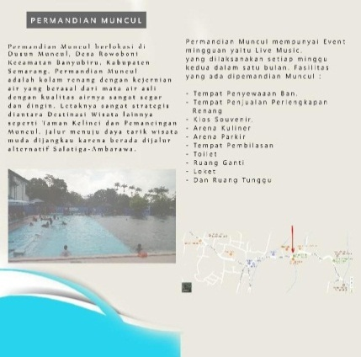

Gambar 2.2 Final Desain Media Promosi wisata Banyubiru Kab. Semarang
(sumber :‘’Perancangan Media Promosi Pariwisata untuk Daya Tarik
Wisata Pemandian Muncul Banyubiru, Kabupaten. Semarang (2017)’’)
Jurnal yang ketiga disusun oleh Sidik Priyanto, judulnya dalah : “Perancangan Media Promosi SMP Sultan Agung Seyegan (2016)’ pada jurnal tersebut membahas perancangan media promosi SMP Sultan Agung Seyegan yang berlokasi di Dusun Susukan Desa Margokaton Kecamatan Seyegan Kabupatean Sleman Yogyakarta. Perancangan ini dilakukan karena media komunikasi visual untuk mempromosikan lembaga tersebut masih minim informasi yang menjadi daya tarik dan keunggulan dari SMP Sultan Agung Seyegan belum maksimal diketahui oleh masyarakat. Tahapan tahapan yang dilalui dalam perancangan media promosi ini adalah: pengumpulan data, analisis data, wawancara, dokumentasi yang dilanjutkan dengan visualisasi desain.
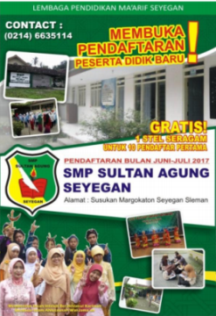
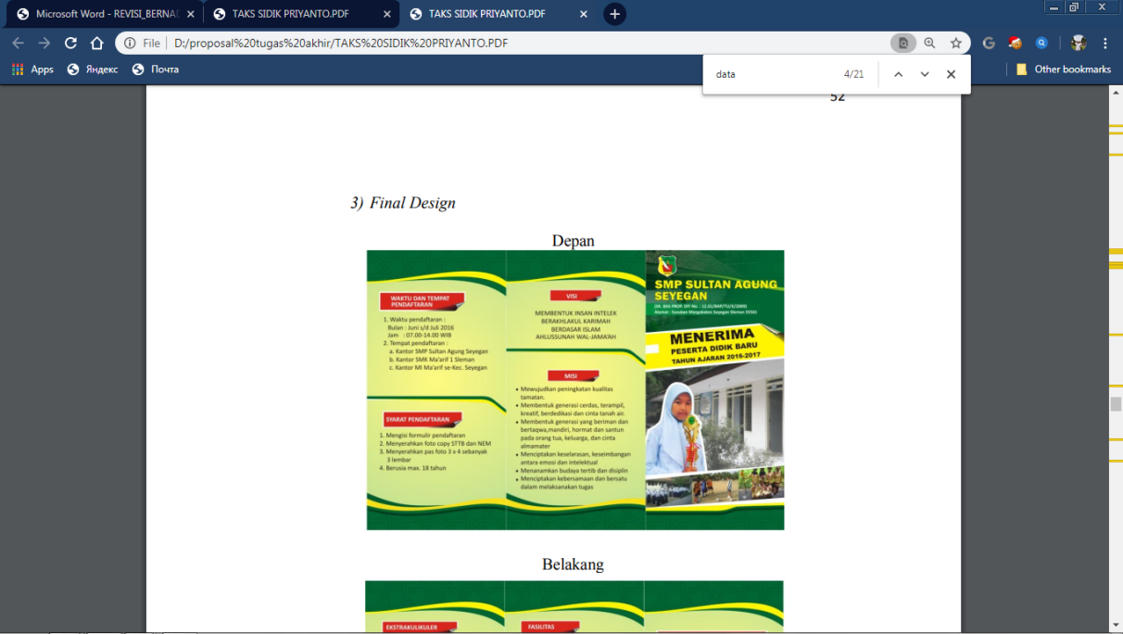
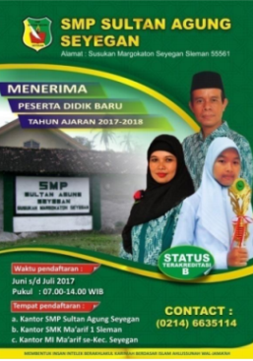

Gambar 2.3 Final Desain Media Promosi SMP Sultan Agung Seyegan
(Sumber:‘’Perancangan Media Promosi SMP Sultan Agung Seyegan (2016)”)
Jurnal yang keempat disusun Dwi Cahyaningtyas Mulyani mahasisiwi STIKI Malang dengan judul (‘’Perancangan Video Pariwisata Kawah Wurung Bondowoso Sebagai Media Promosi (2020)’’ pada jurnal tersebut menjelaskan bahwa Bondowoso merupakan sebuah kabupaten di propinsi Jawa Timur yang banyak memiliki potensi, termasuk potensi wisata alam. Bondowoso yang tidak memiliki garis pantai ini mempunyai banyak potensi obyek wisata, salah satunya adalah Kawah Wurung. Oleh karena itu penulis membuat media promosi berupa video yang membuat tentang wisata Kawah Wurung Bondowoso. Video dipilih karena video merupakan gambar bergerak yang memberikan informasi tentang suatu konsep dan pesan yang ingin disampaikan. Media promosi terbaik untuk berkeliling adalah youtube dan instagram. Video memberikan kemudahan dalam hal teknis.
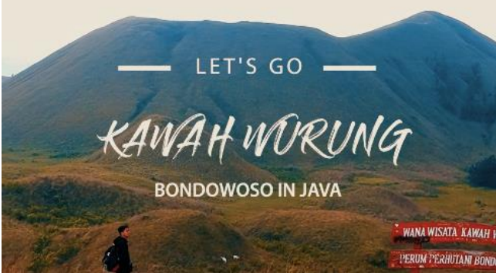

Gambar 2.4 Final Video Promosi Pariwisata Kawah Wurung Bondowoso
(Sumber: “Perancangan Video Pariwisata Kawah Wurung Bondowoso
Sebagai Media Promosi (2020)“)
Adapun dari perbedaan antara empat jurnal tersebut dengan Perancangan Media Promosi Taman Pendidikan Al-Quran Desa kalipare Kabupaten Malang,terletak pada media yang akan digunakan, Perancangan Media Promosi Taman Pendidikan Al-Quran Desa kalipare Kabupaten Malang, menggunakan media yang menyesuaikan kebutuhan dari Perancangan Media Promosi Taman Pendidikan Al-Quran Desa kalipare Kabupaten Malang, yang berisi tentang Media Promosi Utama dan pendukung, terdapat pengembangan visual (stiker dan ganci), Gelas/mug, (stiker doa sebelum masuk dan keluar ke kamar mandi) dan media yang membedakan antara kompetitor lainnya dengan Perancangan Media Promosi Taman Pendidikan Al – Quran Desa kalipare Kabupaten Malang tersebut.

Perancangan
Perancangan media promosi TPQ Az – Zumar Desa Kalipare Kabupaten Malang mengacu pada teori yang mendukung dan bersangkutan, berikut teori teori yang digunakan pada perancangan media promosi TPQ Az - Zumar Desa Kalipare Kabupaten Malang.
Menurut Whitten & Bentley (2009), perancangan adalah: teknik pemecahan masalah yaitu dengan melengkapi komponen - komponen kecil yang ada dijadikan kesatuan komponen sistem yang lengkap, teknik ini dapat menghasilkan sistem yang lebih baik. menurut (subhan, 2012) perancangan adalah proses pengembangan spesifikasi baru berdasarkan rekomendasi hasil analisis sistem. Dari teori teori tersebut bisa diambil kesimpulan bahwa perancangan memiliki analisis hasil sistem yang lengkap yang merupakan gabungan suatu komponen kecil yang menjadikan kesatuan komponen yang lengkap.

Media
( Sadiman, dkk, 1990) & (Arsyad, 2002) berpendapat bahwa kata “media” adalah jamak dari kata “medium”, yang berasal dari bahasa latin medius. Secara harfiah berarti perantara, tengah. Media bisa berarti: perantara atau pengantar dari pengirim ke penerima pesan. media bisa berupa sesuatu alat software atau Hardware.
Menurut (Cangara, 2006) Media merupakan alat atau sarana yang berfungsi untuk menyampaikan pesan dari komunikator kepada masyarakat. Beberapa ahli psikologi berpendapat bahwa dalam berkomunikasi antar manusia, media yang paling mendominasi adalah pancaindera, seperti mulut, mata dan telinga. Pesan – pesan yang diterima oleh pancaindera dicerna oleh pikiran untuk mengontrol dan menentukan sikapnya terhadap sesuatu, sebelum dinyatakan dalam perbuatan/ tindakan.
(Pujirianto, 2005) mengutip pendapat Basuki (2000) selanjutnya disempurnakan, bahwa secara global media dikelompokkan menjadi:
- Media cetak/ visual : Stiker, poste , pembungkus, sampul, selipat , selebaran , katalog, tas belanja, amplop dan kop surat, iklan majalah dan surat kabar.
- Media luar ruangan : umbul-umbul, papan nama, spanduk/papan nama, baliho, neon-sign, neon box, mobile box, billboard
- Media elektronik : internet, televisi, radio, video, program film, animasi komputer.
- Tempat Display : floor stand , etalase, desain gantung, point of purchase.
- Barang-barang souvenir, misalnya: payung, gelas, kaos, topi, aneka souvenir, tas, sajadah dan sebagainya.
Dari teori teori tersebut disimpulkan bahwa segala bentuk media promosi bisa digunakan guna mempublikasikan sesuatu sesuai kebutuhannya. Dalam menyampaikan pesan bisa memilih macam macam media promosi sebagai sarana media . Pesan pesan yang disampaikan, diterima oleh pancaindera , kemudian dicerna oleh pikiran untuk menentukan tindakan selanjutnya.

Promosi
Menurut (Boyd & Larreche, 2000) promosi adalah upaya untuk mempengaruhi orang perorang atau kelompok agar menerima konsep dan gagasan serta produk. Menurut (Basu, Manajemen Pemasaran Modern, 2000) : Promosi merupakan pesan informasi atau persuasi satu arah guna mempengaruhi orang perorang atau sekelompok orang kepada tindakan yang menciptakan pertukaran dalam pemasaran.
Dari teori tersebut disimpulkan pengertian promosi merupakan untuk mengajak atau mempengaruhi seseorang atau organisasi untuk menerima gagasan, konsep dan produk,. Bagi TPQ Az - Zumar memerlukan media promosi yang tepat, factual, sebagaimana yang dilaksanakan dalam kegiatan pembelajaran di TPQ serta budi pekerti santri termasuk kesopanan dalam berpakaian dan bertuturkata, semuanya ditampilkan dalam brosur yang akan disebarkan kepada masyarakat, demikian juga media promosi logo TPQ Az - Zumar lewat barang barang yang dapat menarik perhatian masyarakat.

Promotional mix ( Bauran Promosi )
Swastha dan Angipora (2009) berpendapat Bauran Promosi adalah: Kombinasi strategi paling baik dari variabel perikalan, berbagai alat promosi, dan personal selling., Semua itu dimaksudkan untuk menggapai tujuan penjualan.
Kotler (2005) berpendapat bahwa elemen bauran promosi terdiri dari lima perangkat utama, yaitu:
- Advertising: adalah semua promosi ide-ide, penyajian non personal, promosi jasa atau produk yang dilakukan oleh sponsor tertentu yang dibayar.
- Sales Promotion: macam macam jenis insentif jangka pendek yang digunakan untuk mendorong keinginan atau mencoba dan membeli jasa atau produk .
- Public relation and publicity: Macam macam bentuk program guna mempromosikan dan/atau melindungi citra produk individual atau perusahaannya.
- Personal Selling: Interaksi langsung yang dilakukan oleh penjual dengan calon seorang pembeli atau lebih untuk melakukan suatu presentasi, menjawab langsung dan menerima pesanan.
- Direct marketing: penggunaan telepon, surat, faksimil, e-mail dan alat penghubung nonpersonal lain untuk berkomunikasi atau mendapatkan tanggapan langsung dari calon pelanggan atau pelanggan tertentu.
Dari teori teori tersebut dapat disimpulkan bahwa bauran promosi merupakan kombinasi strategi untuk mencapai tujuan program penjualan penjualan pribadi, dan alat promosi lainnya. Demi mendapat hati dari target audiance.

2.6 Warna
(Menurut Surianto Rustan (2009: 14) Warna adalah cahaya, gelombang elektromagnet yang dapat di lihat mata manusia dari sekian luas spektrum elektromagnet di alam.
Warna berperan penting di segala aspek kehidupan manusia, mulai yang paling dasar/primitif hingga modern.
- Warna Additive
Warna Addtive adalah aneka warna yang berasal dari cahaya yang lansung ke mata. Contohnya dari benda-benda yang memancarkan cahaya, seperti: telepon genggam, layar TV, laptop, layar ATM, lampu teater, dll. warna addtive populer dengan sebutan RGB (Red, Green, Blue).
- Warna Subtractive
Warna Subtractive adalah aneka warna yang berasal dari pantulan cahaya. Jadi cahaya yang masuk ke mata itu bukan dari sumbernya langsung, melainkan sudah dipantulkan oleh benda lain. Warna primer/utama subtractive adalah: Cyan (sejenis biru muda), Magenta (Sejenis merah muda), dan yellow/kuning, atau CMY. Disebut Subtractive karena warna putih dihasilkan dari pengurangan/subtract seluruh warna primernya (Putih = Cyan-Magenta-yellow), sedangkan percampuran ketiga warna primer itu menghasilkan warna hitam.
- Fisiologi & Psikologi Warna
Fisiologi Warna mempelajari interaksi warna dengan tubuh fisik mahluk hidup, sedangkan psikologi warna mempelajari interaksi warna dengan persepsi, emosi, mood/suasana hati, dan perilaku. Sesungguhnya aspek dalam diri manusia dipengaruhi oleh warna:
- Warna mempengaruhi persepsi indera. Warna bisa memberi dampak terhadap penglihatan, pengecapan, penciuman, pendengaran, peradaban. Contoh: susu warna pink = stroberi.
- Warna mendistorsi persepsi kita terhadap spesifikasi objek, berat & ukuran benda, suhu lingkungan, lebar/sempit ruang, cepat/ lambat waktu. Contoh: ruang putih berkesan lega.
- Warna berdampak terhadap emosi, mood/suasana hati & perilaku. Contoh: cahaya warna biru berefek menenangkan.
- Warna & Emosi/Mood
Dalam Experience of color, artikel yang diterbitkan oleh perusahaan Herman Miller, dikatakan bahwa: bagaimana warna mempengaruhi perasaan manusia itu sifatnya Indeterminate, artinya: tidak bisa diukur secara eksak, tapi berdasarkan intuisi saja. Banyaknya eksperimen yang mencengangkan tentang warna dan mood emosi seseorang serta terhadap objek sekitar seperti kasus – kasus berikut:
- Sinar ultraviolet membuat anak tumbuh lebih cepat: Di Amerika, sinar ultraviolet menjadi standar pengobatan kulit kronis.
- Warna ungu kesannya halus seperti beludru: warna juga bisa memberi kesan tekstur permukaan benda. Contohnya: warna merah terasa kokoh dan solid, kuning berkesan licin/lembut dan ringan, sedangkan ungu kesannya halus seperti beludru.
- Warna sejuk menenangkan: Warna sejuk, ungu, biru, hijau, memiliki gelombang yang pendek, memberi efek: memperlambat reaksi otot, menurunkan suhu tubuh dan tekanan darah.
- Warna Kesukaan dan Usia
Dalam psikologi warna ada istilah: Color Prefence, yaitu kesukaan pada warna tertentu. Sejalan dengan usia, warna favorit seseorang juga akan berubah. Menurut penelitian Smith kettlewell dari Eye Research Institute di san Francisco bayi yang baru lahir hingga 3 bulan, hanya bisa melihat nuasa hitam, abu-abu, dan putih. Usia 3 – 6 bulan bisa melihat warna – warna primer yang cerah. Bayi yang berusia 3 bulan secara alamiah memiliki kesukaan hijau, kuning, dan terakhir merah.
- Usia 1 tahun bayi laki – laki maupun perempuan lebih menyukai warna merah daripada kebiruan, ini masih terjadi secara ilmiah.
- Usia 3 hingga 4 tahun, anak mulai bisa mengenali dan menyebut warna-warna dasar, dan umumnya tidak menyukai hitam lebih ke arah konvensional (dibiasakan/didikan).
- Usia 4 hingga 10 tahun menyukai warna-warna cerah dibandingkan warna kusam/netral.
- Masa remaja masih suka berubah- berubah, tetapi semakin dewasa pilihan warnanya cenderung tetap.
- Orang – orang lanjut usia warna agak kusam (Low Saturation) yang intensitasnya rendah.
- Warna dan Kepribadian
- Merah sifat/kepribadian: Aktif, menyukai petualangan, enerjik, tegas, suka memberontak, sukar dikendalikan, gembira, tak kenal lelah,
- Oranye sifat/kepribadian: gembira, menyenangkan,membangkitkan semangat
- Kuning sifat/kepribadian: Ceria, lincah, supel, antusias, bisa meyakinkan orang, senang belajar dan membagikan ilmunya pada orang lain
- Cokelat sifat/kepribadian: menlindungi, nyaman, tulus, rendah, hati manfaat.
- Hitam sifat/kepribadian: Artistik dan sensitif, Bertenaga, kuat, dewasa, bermartabat.
- Abu-abu sifat/kepribadian: berhati-hati, mudah berkompromi netral, abstain/tidak berpihak.
- Putih sifat/kepribadian: hidupnya teratur dan logis. Khidmat/hormat, polos, damai, harapan, murni, sederhana.
- Ungu sifat/kepribadian: Artistik dan unik, kuat, gembira, bertenaga, suka kehormatan, nyaman.
- Biru Sifat/kepribadian: menyejukkan hati, pemikiran dalam, melindungi, nyaman, emosi terkontrol
- Hijau Sifat/kepribadian: melindungi, damai, tenang, tidak tergesa-gesa, terkontrol, alamiah, rileks dan gembira.

2.7 Tipografi (typografi)

Dalam Buku “Tipografi Dalam Desain Grafis” tahun 2015, Danton Sihombing menyatakan bahwa tipografi adalah sebuah bentuk komunikasi verbal dalam representasi visual, dan merupakan suatu properti visual yang pokok dan efektif. .

Menurut Adi Kusrianto dalam bukunya Pengantar tipografi (2010), Tipografi adalah ilmu atau kemampuan menata huruf untuk publikasi Visual, baik cetak mauun non cetak.

Taman Pendidikan Al –Quran
Menurut Marlina Gazali (1983) yang mengutip pendapat Kihajar Dewantoro adalah,”Daya upaya untuk meningkatkan pertumbuhan budi pekerti, pikiran karakter, anak didik, guna menjalakan kehidupan anak didik selaras dengan dunianya.
Menurut Dhofier Zamakhsyari dan As’ad Humam : “Taman Pedidikan al Qur’an merupakan Lembaga pedidikan Islam yang mengajarkan ilmu-ilmu keislaman pada anak usia SD/MI dengan pola tradisional.
Dari teori tersebut disimpulkan bahwa Taman Pedidikan al Qur’an adalah Lembaga pedidikan Islam non formal yang mengajarkan ilmu-ilmu dasar keagamaan (Islam) pada anak usia dini untuk membentuk karakter islami, cinta ilmu serta berbudipekerti yang luhur ..

